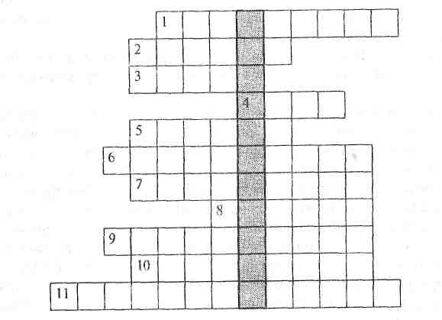
По горизонтали: 1. Человек, профессионально занимающийся спасением людей при возникновении чрезвычайных ситуаций.
2. Автор специальной шкалы оценки магнитуд при землетрясении.
3. Страна, в которой был изобретен первый прибор, предупреждающий о землетрясении.
4, 5. Опасные природные явления, которые могут возникнуть как последствия землетрясения.
6. Прибор, определяющий возникновение землетрясения.
7. Землетрясение, вызванное обвалом кровель шахт или подземных пустот.
8. Город, изображенный на картине К. Брюллова, в котором произошло землетрясение в результате извержения вулкана (подсказка — на с. 56).
9. Город на о. Сахалин, разрушенный землетрясением в 1995 году.
10. Мера общей энергии сейсмических волн.
11. Стихийное бедствие, занимающее первое место по наносимому им экономическому ущербу.

По горизонтали: 1. Человек, профессионально занимающийся спасением людей при возникновении чрезвычайных ситуаций.
2. Автор специальной шкалы оценки магнитуд при землетрясении.
3. Страна, в которой был изобретен первый прибор, предупреждающий о землетрясении.
4, 5. Опасные природные явления, которые могут возникнуть как последствия землетрясения.
6. Прибор, определяющий возникновение землетрясения.
7. Землетрясение, вызванное обвалом кровель шахт или подземных пустот.
8. Город, изображенный на картине К. Брюллова, в котором произошло землетрясение в результате извержения вулкана (подсказка — на с. 56).
9. Город на о. Сахалин, разрушенный землетрясением в 1995 году.
10. Мера общей энергии сейсмических волн.
11. Стихийное бедствие, занимающее первое место по наносимому им экономическому ущербу.

